ЖИРНЫЙ ШРИФТ! 14 пунктов. Verdana.

Студент:
Группа:
Номер по списку:

Тема: Знакомство с языком МИКРОЛИСП.
Отображение программ из МИКРОЛИСПа в С++.

Лабораторная работа N1
Вариант:31.12.2021

Распечатка файла zeller.cpp
>//zeller.cpp
double day__of__week();
// …

Скриншот запуска в C++(белый шрифт на
ЯРКОМ ЧЕРНОМ фоне)
>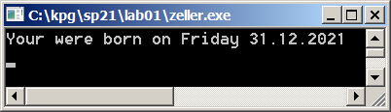
Скриншот запуска в DrRacket
>